Jean Baptiste Donat Mess
Décès: 27 septembre 1892, paroisse Sainte Brigide, Montréal, Québec.
Sépulture : 29 septembre 1892, paroisse St Léonard de Port Maurice, Montréal.

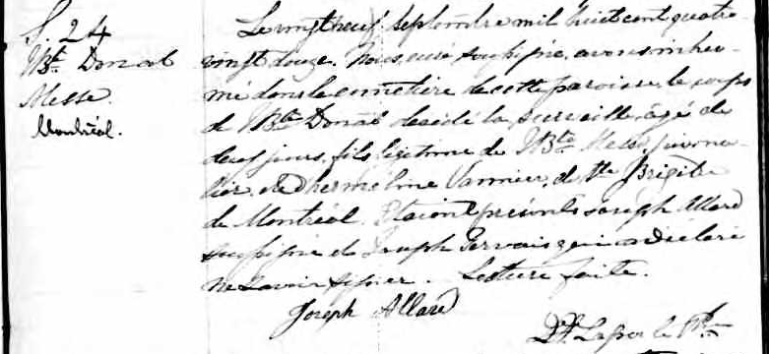

S. 24 Le vingt neuf Septembre mil huit cent quatre vingt douze, Nous curé soussigné,
JBt. Donat avons inhumé dans le cimetière de cette paroisse, le corps de JBte Donat décédé
Messe la surveille, âgé de deux jours, fils légitime de JBte. Messe, journalier et d’herméline
Vannier de Ste Brigite de Montréal. Etaient présents Joseph Allard soussigné et
Montréal. Joseph Gervais qui a déclaré ne savoir signer. Lecture faite.

Joseph Allard J.A.Laporte Ptre.

Référence : Fond Drouin

